Masarykova univerzita v Brně
Filozofická fakulta
Ústav české literatury a knihovnictví
Kabinet knihovnictví

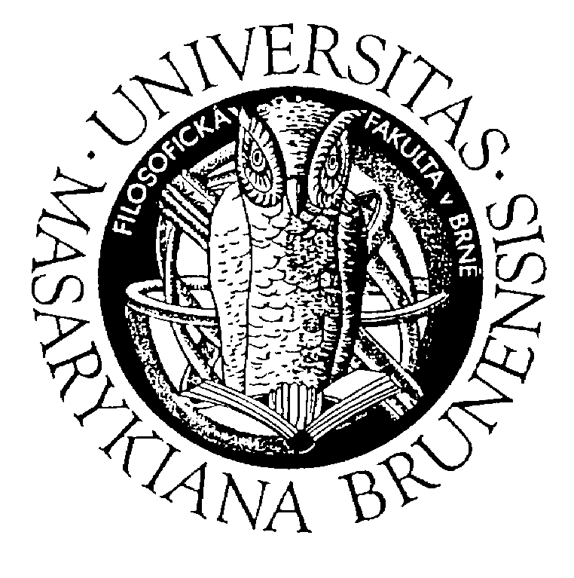

Původ, podstata a vývoj použítí dvojkové (digitální) znakové soustavy

Seminární práce k předmětu Učící se společnost a role knihovníka v ní

Autor: Jana Němečková

UČO: 180895

Typ studia: prezenční

Ročník: 3.

Počet znaků: 16179

Brno
2009
Obsah

Obsah .................................................................................................................................................. 2
1.Úvod ............................................................................................................................................... 3
2. Terminologie ................................................................................................................................... 3
3. Původ binární soustavy ................................................................................................................... 4
4. Podstata dvojkové soustavy ............................................................................................................ 6
5. Užítí dvojkové soustavy ................................................................................................................. 8
5.1 Středověk .............................................................................................................................................. 8
5.2 Dvacáté a dvacáté první století ............................................................................................................ 8
6. Závěr ............................................................................................................................................. 10
Seznam literatury .............................................................................................................................. 11

1. Úvod

Dvojková, binární nebo také digitální znaková soustava - všemi těmito názvy lze pojmenovat problém zápisu informací pomocí pouze dvou znaků – jedničky a nuly.
Tato znaková soustava byla známá už ve starověku v Číně. V Evropě se o ní začalo mluvit až mnohem později. Teprve na konci 17. století přišli Francis Bacon a Gottfried Wilhelm Leibniz
s myšlenkou soustavy, která by obsahovala pouze dva prvky.
Největší rozvoj, co se týká využití, zaznamenala ve 20. století, a to díky rozvoji výpočetních technologií. Bylo nutné převádět informace do digitální podoby tak, aby transformace byla co nejjednodušší a informace uložené v této podobě měly co nejmenší velikost, byly snadno převoditelné a přenositelné z jednoho zařízení do jiného. Právě pro uložení a zobrazení informací pomocí digitálních technologií se zdála nejvýhodnější soustava, která dokáže jakoukoliv informaci zapsat jednodušeji a úsporněji a také ji počítač dokáže používat. Tuto podmínku splňuje dvojková soustava dodnes.

2. Terminologie

Než přistoupím k samotné problematice dvojkové soustavy, vymezím základní pojmy, které se bezprstředně týkají dané problematiky:
bit (zkratka Binary digiT), nejmenší jednotka informace, které dokáže počítač porozumět. Lze ho zapsat jednou číslicí dvojkové soustavy (tj. 0 nebo 1) – binární kód. Počítače dosud pracují právě v takovém binárním kódu. Jednička znamená impulz, dvojka: žádný impulz, nebo naopak. (Spínače v integrovaných obvodech jsou zapnuté nebo vypnuté.)
digitální, způsob uložení informací (dat, obrazu, zvuku) v podobě, kterou dokáže přečíst, případně dále zpracovat počítač (v číselném kódu). Pro převádění informací do digitální podoby se používá různá technika – obrázky se digitalizují skenováním, zvuk se digitalizuje procesem zvaným sampling.
Jednotky informace: v jednotkách informace uvádíme např.: velikost souborů, kapacitu pevného disku, velikost operační paměti, kapacitu paměťové karty atp.
1 bit: jednotka bit se označuje písmenem b, může nabývat pouze dvou hodnot: “1“ a “0“, lze tak vyjádřit pouze dva stavy, např.: zapnuto X vypnuto, svítí X nesvítí, ano X ne.

3. Původ binární soustavy

První zmínky o binární soustavě sahají až do starověku, konkrétněji do Asie. Zde jako první použil pojem binární soustava spisovatel Pingala. Ovšem vůbec ne v souvislostech, ve kterých binární soustavu vnímáme dnes (počítání a převod znakových soustav do jednodušší dvojkové soustavy, základ pro digitální technologie). A také netušil, jakého významu dvojková soustava dosáhne ve dvacátém století. Binární systém použil v souvislost se svou prací, to znamená s literární činností. Své poznatky aplikoval na prozódii, která se zabývá zvukomalbou jazyka.
V 11. století se podobnou otázkou zabýval čínský učenec Shao Yong, kterého zajímaly možnosti počítání pomocí dvou znaků.
Na začátku 17. století vzniká dvojková soustava v Evropě a to naprosto nezávislá a neovlivněná poznatky z Asie. Ty se do Evropy do té doby vůbec nedostaly. Jejím tvůrcem byl Francis Bacon. Chtěl zakódovat abecedu pomocí dvou kódů. Pro tento účel použil první dvě písmena z abecedy – A a B. Výsledkem jeho převodu je takováto soustava znaků :

a AAAAA g AABBA n ABBAA t BAABA
b AAAAB h AABBB o ABBAB u-v BAABB
c AAABA i-j ABAAA p ABBBA w BABAA
d AAABB k ABAAB q ABBBB x BABAB
e AABAA l ABABA r BAAAA y BABBA
f AABAB m ABABB s BAAAB z BABBB
Tento princip vydržel až do současnosti, kdy jsou využity dva znaky konkrétní soustavy k jejímu převodu do dvojkové. Kódování pomocí čísel přetrvává v šestnáctkové soustavě, ta si nemůže vystačit s kódováním pomocí základních čísel desítkové soustavy, proto používá ještě šest znaků z abecedy, a to A, B, C, D, E a F.
Na Bacona navazuje Gottfried Wilhelm Leibniz, který posouvá binární soustavu dál tím, že pro šifrování přestává používat znaky abecedy. Nahrazuje je číslicemi 1 a 0. Uvědomuje si, že těmto dvěma znakům může přiřadit také funkci pravdy a nepravdy.
Na konci 19. století matematik George Boole vytvořil booleovskou logiku, která vychází Lebnize. Je založena na principu dvou hodnot: pravdy X nepravdy nebo ano X ne. Výrok je pravdivý nebo nepravdivý, jiná možnost neexistuje. Po vzniku počítače a později také Internetu našla booleosvská logika své uplatnění. Booleovské operátory usnadňují a zpřesňují vyhledávání v on-line prostředí. Operátory jsou binární, tzn. každý má svůj protiklad (kromě operátoru NOT, k němu neexistuje další do páru). Pokud použiji operátor AND, tak jeho protikladem je operátor OR.
Dvacáté století posouvá celou problematiku do jiných dimenzí. Claude Elwood Shannon navazuje na Georga Booleho. Jeho booleovské operátory transformuje do digitálního prostředí. Zde uživatelům slouží k vyhledávání informací na Internetu.
Problematiky binární soustavy se dotýkají i další vědci, kteří jsou spojeni s výpočetní technikou, jejíž základ tvoří, jak už bylo několikrát řečeno, právě dvojková soustava. John von Neumann vytvořil první počítač známý pod názvem ENIAC (= Electronic Numerical Integrator and Computer). „Základní moduly jím navrženého počítače jsou: procesor, řadič, operační paměť, vstupní a výstupní zařízení.“ Jeho funkce byly velmi jednoduché, operační rychlost malá a na to, jak byl obrovský, měl velmi malou paměť. Tento počítač byl založen na několika málo základních principech:
■ dvojková soustava
■ programy a data v operační paměti (nenačítají se z vnější paměti v průběhu výpočtu, jednotné
kódování – k programům lze přistupovat jako k datů, umožnilo univerzalitu počítače,
bezproblémové zavedení cyklů a podmíněného větvení)
■ rychlost vnitřní paměti srovnatelná s rychlostí výpočetní jednotky
■ přímé adresování (přístup) – v libovolném okamžiku přístupná kterákoliv buňka paměti
■ aritmeticko – logická jednotka – pouze obvody pro sčítání čísel (ostatní operace se dají převést
na sčítání)
Základní jednotkou pro objem informací, které budou v počítači uloženy, byl určen byte. John William Mauchly se podílel na vývoji nového typu počítače. Bylo nutné vytvořit počítač, který bude výkonnější a bude mít paměť pro větší množství dat. Nový typ byl pojmenován jako EDVAC (= Electronic Discrete Variable Automatic Computer). Posledním z významných vědců, kteří se zasloužily o vývoj digitálních technologií, je Norbert Wiener. Zabýval se kybernetikou, která vychází z vytvořených digitálních technologií. Kybernetika vznikla z řeckého slova kybernétés, které v překladu znamená kormidelník nebo lodivod. Zabývá se přenášením informací mezi počítačem a člověkem. Jak k tomu dochází, jestli bude někdy počítač schopen porozumět informacím, které do něj člověk vkládá. Zatím ne, pouze dokáže vložené informace přetransformovat do binární soustavy, s těmito kódy provádí operace, které mu jsou uloženy. Základním principem kybernetiky je zpětná vazba, která poměřuje aktuální stav systému se stavem, který je očekáván. Díky zpětné kontrole je možné najít problém a vyřešit ho tak, aby se systém dostal do požadovaného stavu. Bez kybernetiky by digitální technologie nikdy nedosáhly takové úrovně, jakou mají dnes.

4. Podstata dvojkové soustavy

Podstatou dvojkové soustavy je užití dvou, respektive tří kódů k zápisu jakékoliv informace, tzn. převodu jakékoliv znakové soustavy do dvojkové soustavy. Ta pracuje se dvěmi znaky – nulou a jedničkou, které různě kombinuje. Tyto kombinace obsahují ještě třetí znak, kterým je mezera. Každá určitá kombinace těchto tří znaků je reprezentací konkrétního znaku z ostatních znakových soustav.
Této vlastnosti se využívá hlavně v digitálních systémech, kde bylo nutné použít takovou znakovou soustavu, se kterou by systém dokázal snadno a rychle pracovat a tato zpracovaná data ukládat v co nejmenší velikosti. Čím menší soubor, tím snazší jeho přenos a také možnost uložení co největšího množství informací do jednoho systému. Další důležitou vlastností je, že je srozumitelná digitálním systémům kdekoliv na světě, takže nedochází k problémům s porozuměním při přenosu a transformaci dat. Všechny systémy pracují na stejném principu.
Základní jednotkou informace je bit (z anglického binary digit – dvojková číslice; angl. bit = kousek, zbytek), značí se malým písmenem b. Jeden bit je takové množství informace, které vyjadřuje jednu kladnou (ano) nebo zápornou (ne) odpověď na danou otázku.
Konkrétní počet bitů udává, jak velká je informace, kterou chceme uložit, pracujeme s ní, přenášíme ji. Při přenosu ziskáváme informace o tom, kolik bitů je systém schopen přenést za jednotku času, tím můžeme dopředu odhadnout, jak dlouho nám to bude trvat. Podle potřeby můžeme soubor zmenšit nebo zvětšit, tzn. měnit počet bitů v závislosti na našich potřebách. Tuto vlastnost využíváme u fotografií. Pro jejich přenos a práci s nimi je nutné snížit barevné rozlišení, tzn. mnohonásobně zmenšit jejich velikost. Zjednodušeně řečeno, zmenšíme počet počet pixelů, které tvoří obraz a také zmenšíme bitovou hloubku. Tím dotaneme menší velikost souboru, ta se vypočítá vynásobením počtu pixelů bitovou hloubkou.
Bit je velmi malé množství informace, pro označení velikosti souboru se častěji používá odvozená jednotka, kterou je byte (=bajt), začí se písmenem B. Byte je velikost osmi bitů. To znamená, že existuje 256 kombinací jedniček a nul v jednom bytu.
Následující tabulka uvádí převod základních čísel mezi desítkovou a binární znakovou soustavou.

DESÍTKOVÁ SOUSTAVA | DVOJKOVÁ SOUSTAVA
0 | 0
1 | 1
2 | 10
3 | 11
4 | 100
5 | 101
6 | 110
7 | 111
8 | 1000
9 | 1001

Převod základních čísel se lze snadno naučit zpaměti, horší je to u vyšších čísel. Převod spočívá v tom, že se konkrétní číslo dělí číslem dva a to několikrát, než se dostaneme k číslu nula. Při každém dělení určíme zbytek. Z těchto zbytků je následně složen binární kód původního čísla.
Například číslo 207:
207 : 2 = 103 a zbytek 1, 103 : 2 = 51 a zbytek 1, 51 : 2 = 25 a zbytek 1, 25 : 2 = 12 a zbytek 1,
12 : 2 = 6 a zbytek 0, 6 : 2 = 3 a zbytek 0, 3 : 2 = 1 a zbytek 1, 1 : 2 = 0 a zbytek 1
Binární zápis čisla 207 je: 11001111.
S kódy binární soustavy lze provádět stejné početní operace (sčítání, odčítání, násobení, dělení, ...) jako s čísly desítkové soustavy. Pro člověka jsou takové počty velmi složité a zdlouhavé, proto se v běžném životě používají znakové soustavy, které jsou pro něj jednodušší. Počítač má mnohonásobně větší operační rychlost, ale zase nemá přirozenou inteligenci, proto je pro něj jednodušší pracovat s číselnými řadami o dvou znacích.

5. Užití dvojkové soustavy

Dvojková soustava byla, během svého celkem dlouhého vývoje (pokud budeme brát v úvahu její vznik v Asii ve třetím století před naším letopočtem), aplikovaná na různé oblasti poznání s ohledem na to, jakým oborem se zabýval její vynálezce nebo vývojář a také docházelo ke změnám v jejím celkovém pojetí. Vývoj byl započat v literatuře, logika začíná soustavě dávat jiný směr, na jehož konci se objevují digitální technologie. Ty dvojkovou soustavu používají pro kódování informací a její základní a odvozené jednotky pro určení velikosti informace, paměti počítače nebo dalších přídavných zařízení.

5.1 Středověk

Ve středověku se v Evropě dvojková soustava teprve začíná objevovat. Vědci ji definují a zároveň zkoumají, jaké výhody a nevýhody sebou její vznik a rozvoj přináší. Začínají ji aplikovat na konkrétní problémy, které se díky binární soustavě zjednodušují.
S nápadem soustavy o dvou znacích přichází Francis Bacon, který ji využívá pro zašifrování tajné zprávy. Kódům v tomto případě rozumí odesílatel, který zprávu zašifruje a adresát, který je dokáže dekódovat a tím porozumět přijaté zprávě.

5.2 Dvacáté a dvacáté první století

Digitální technologie vychází z dříve definované dvojkové soustavy. Princip převodu / šifrování z jedné znakové soustavy do druhé, tak jak jak vymyslel Francis Bacon. Je základem pro správné fungování moderních technologií. Počítač šifruje přijatá data, aby s nimi mohl pracovat, pokud je chce uživatel zobrazit, dekóduje je do takové znakové soustavy, které uživatel rozumí.
V současnosti se o bitech hovoří v souvislosti s digitálními technologiemi. Množství ostatních informací na bity neměříme, z důvodu, že s touto znakovou soustavou neumíme dobře pracovat a za druhé je to zbytečné. Digitální informace ukládáme na nosiče, které mají určitou velikost, respektive, můžeme na ně uložit pouze určité množství informací. Proto musíme vědět, s jak velkým souborem pracujeme. Jestli bude dostatek místa pro vložení dokumentu na nosič, který máme k dispozici.
Zobrazené schéma přehledně a stručně znázorňuje vlastnosti a funkce základní jednotky informace - bitu, tak jak je definovaná, používaná a chápaná v současné době.

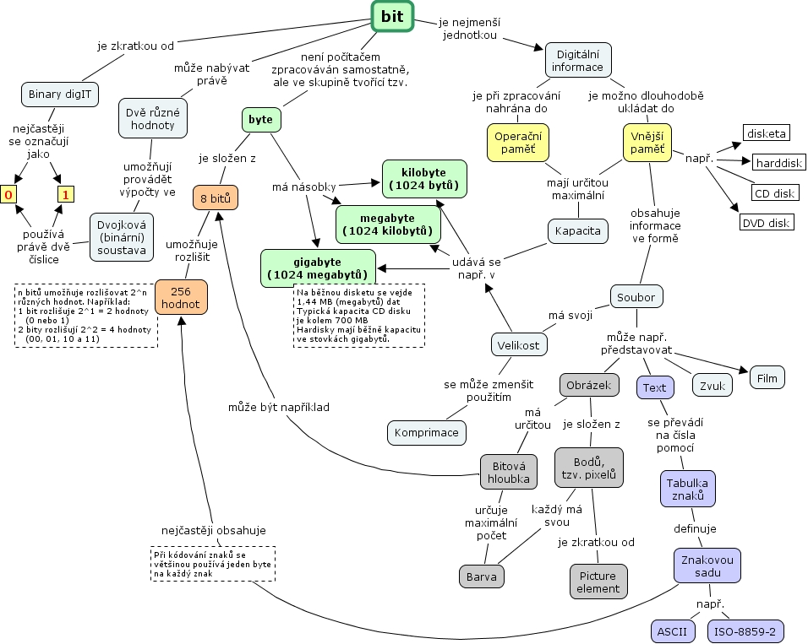
IHMC Cmap Tools : Bit

6. Závěr

Vytvoření dvojkové soustavy znamenalo pro člověka obrovský pokrok ve vědě. Stala se základem pro všechny digitální technologie. Určuje velikost všech souborů, se kterými tyto technologie pracují a hlavně nám umožňuje s nimi vůbec jakkoliv pracovat.
Od svých začátků musela soustava projít obrovským vývojem, než dospěla do stádia, které je nám známo dnes. První zmínky o soustavě se dvěmi prvky najdeme v literatuře, po mnoha staletích se binární soustava objevuje znovu, tentokrát v oboru zvaném logika. To už se její užití začíná pomalu přibližovat dnešnímu stavu. Byla vysvětlena pomocí tzv. booleovské logiky, která tvoří základ vyhledávání na Internetu. Slouží ke zpřesnění uživatelova dotazu. Dnes tvoří základ všech digitálních soustav. Všechny operace, které v těchto systémech probíhají jsou postaveny na binárním kódu, do kterého jsou převedeny všechny znakového soustavy ihned po vložení do systému.
Dvojková soustava ve spojení s digitálními technologiemi zapříčinila vznik informační společnosti. Většina lidí z rozvinuté části světa si dnes nedokáže představit život bez počítače, ve kterém mají uložené obrovské množství informací. Velmi často takových, které ani nepotřebují, ale mají touhu po tom jich mít co nejvíce. Je nám to umožněno díky digitální znakové soustavě.

Seznam literatury

Bacon´s cipher. Wikipedia : The Free Encyclopedia [online], [cit. 26.04.2009]. Dostupné z:
http://en.wikipedia.orgwiki/Bacon%27s_cipher

Binary numeral system. Wikipedia : The Free Encyclopedia [online], [cit. 26.04.2009]. Dostupné z: http://en.wikipedia.org/wiki/Binary_numeral_system

IHMC Cmap Concept : Bit [online], [cit. 25.04. 2009]. Dostupné z: http://chaos.pedf.cuni.cz:8001/s
ervlet/SBReadResourceServlet?rid=1128889726875_1421392242_6203&partName=htmltext

Informatika – 8. ročník [online], [cit. 25.04. 2009]. Dostupné z: http://zsmorkovice.cz/projekty/i8_hardware.pdf

John von Neumann. Wikipedia : otevřená encyklopedie [online], [cit. 26.04.2009]. Dostupné z: http://cs.wikipedia.org/wiki/John_von_Neumann

Norbert Wiener: otec kybernetiky. Science World [online]. Dostupné z: http://scienceworld.cz/technologie/norbert-wiener-otec-kybernetiky-2067

Slovníček z oboru informační vědy a počítačů [online], [cit. 26.04. 2009]. Dostupné z: www.eamos.
cz/amos/kat_inf/externi/kat_inf_81231/Slovnicek_z_oboru_informacni_techniky_a_pocitacu.doc

Slovníček z oboru informační vědy a počítačů [online], [cit. 26.04. 2009]. Dostupné z: www.eamos.cz/amos/kat_inf/externi/kat_inf_81231/Slovnicek_z_oboru_informacni_techniky_a_pocitacu.doc
Tamtéž, Sampling – odebírání vzorků,
Informatika – 8. ročník [online], [cit. 25.04. 2009]. Dostupné z: http://zsmorkovice.cz/projekty/i8_hardware.pdf
Informatika – 8. ročník [online], [cit. 25.04. 2009]. Dostupné z: http://zsmorkovice.cz/projekty/i8_hardware.pdf
Bacon´s cipher. Wikipedia : The Free Encyclopedia [online], [cit. 26.04.2009], Dostupné z: http://en.wikipedia.orgwiki/Bacon%27s_cipher
John von Neumann. Wikipedia : otevřená encyklopedie [online], [cit. 26.04.2009], Dostupné z: http://cs.wikipedia.org/wiki/John_von_Neumann
tamtéž
Norbert Wiener: otec kybernetiky. Science World [online]. Dostupné z: http://scienceworld.cz/technologie/norbert-wiener-otec-kybernetiky-2067
Bit. Wikipedie: Otevřená encyklopedie [online], [cit. 25.04.2009]. Dostupné z: http://cs.wikipedia.org/wiki/Bit
IHMC Cmap Concept : Bit [online], [cit. 25.04. 2009]. Dostupné z: http://chaos.pedf.cuni.cz:8001/s ervlet/SBReadResourceServlet?rid=1128889726875_1421392242_6203&partName=htmltext

